Доминирующий тренд  Долгосрочный растущий тренд  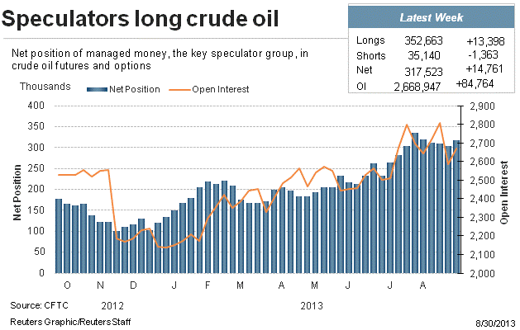  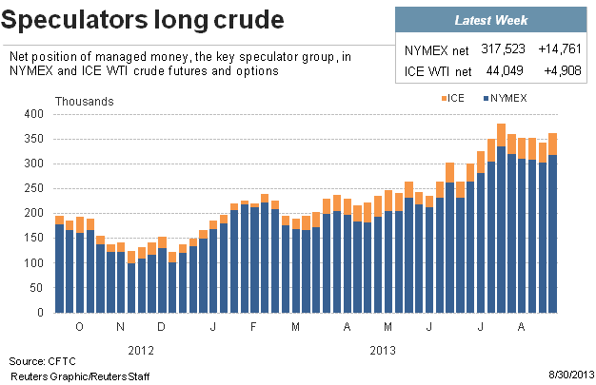  Текущая цена на мировом рынке  Нефть BR 114,9$/баррель CME (OCT) (872,2$/тонна) (+4,6% к прошедшему периоду)  Нефть WTI 107,2$/баррель CME (OCT) (814$/тонна) (+2% к прошедшему периоду)  Источник: CME, ICE  Спрэд между сортами нефти BRENT и WTI по состоянию на 4 сентября расширился до 7,7$  Источник: CME, ICE  OIL VIX – индекс волатильности в нефти  Индекс «страха» в нефти по состоянию на 4 сентября 2013 г. составил 28,73 пункта  Источник: Reuters  Цена фьючерса на нефть BR на бирже РТС на 4 сентября 2013 г.  112,94$/ бар. (октябрьский контракт)  111,40$/бар. (ноябрьский контракт)  111,01$/ бар. (декабрьский контракт)  Цена нефтяной корзины ОПЕК  Цена дневной нефтяной корзины ОПЕК по состоянию на 3 сентября составила 111,20$/баррель.  Источник: Reuters  Баланс мирового рынка нефти по данным МЭА, млн.бар. в сутки (августовская оценка)  Источник: IEA  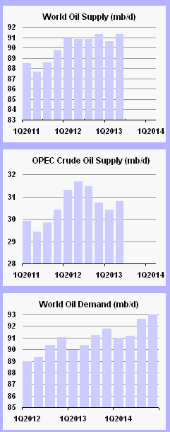  Источник: IEA  Индекс сезонности мировых цен на нефть  Источник: расчеты по модели  Текущая цена на спотовом рынке РФ (данные КОРТЕС на 30 августа 2013 г., базис Москва)  ДТЛ 30 909 руб./тонна  АИ95 38 231 руб./тонна  АИ92 35 180 руб./тонна  Пошлина на экспорт нефти и нефтепродуктов из России в сентябре 2013 г.  400,7$/тонна на нефть  196,5$/тонна льготная ставка 1 на нефть  40,0$/тонна льготная ставка 2 на нефть  264,4$/тонна на нефтепродукты  360,6$/тонна на бензин  Источник: Минфин РФ  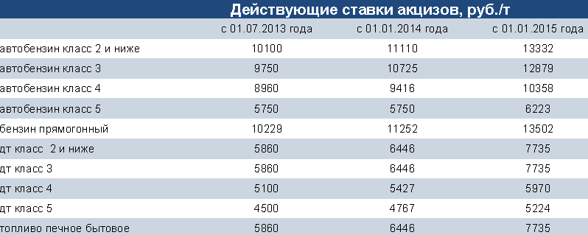  Источник: КОРТЕС  Основные факторы, влияющие на рынок в текущий период  - По отчету CFTC наблюдается перевес длинных спекулятивных позиций и их прирост, короткие позиции также подросли  - Саммит G20 5-6 сентября, где будут обсуждаться перспективы мировой экономики ввиду сворачивания стимулов ФРС  - Возможное начало сворачивания ФРС США программы стимулирования экономики осенью 2013 г. – ожидание заседания ФРС 17-18 сентября 2013 г.  - Снижение запасов нефти и нефтепродуктов в США, улучшение статистических показателей в экономике, рост продаж новых автомобилей в августе на 17% в годовом выражении  - Восстановление темпов роста экономики Китая, видимый спрос на нефть и нефтепродукты растет, импорт нефти растет, продажи новых автомобилей растут  - Улучшение показателей по экономике Евросоюза, но спрос пока слаб, ожидание выборов в Германии 22 сентября 2013 г.  - Геополитические риски остаются высокими, но смягчение сирийского конфликта привело к понижению рисков начала масштабной войны на Ближнем Востоке  - Сокращение добычи нефти в ряде мелких стран ОПЕК, но рост добычи в Саудовской Аравии компенсировал падение  - Рост производства нефти в США за счет сланцевой нефти, развитие транспортной инфраструктуры, рост экспорта нефти из США  - Сезонная активность ураганов в Атлантике пока остается невысокой  Источник: IEA  Источник: IEA | В прошедший период мировые цены на нефть вновь показали неплохие темпы роста под влиянием напряженной геополитической ситуации на Ближнем Востоке.  Источник: ICE, CME  Основным определяющим фактором стало принятие решения о нападении на Сирию Б.Обамой и последующий процесс обсуждения данного решения. Кроме того, Израиль выпустил две ракеты в Средиземном море, которые были зафиксированы Россией, что стало еще одним витком напряженности в конфликте с последующим его смягчением. Комиссия ООН вроде как обнаружила следы использования Б.Асадом химического оружия против повстанцев, но официально результаты исследования так и не были обнародованы.  При этом Иран и Ирак открыто заявили, что нападение на Сирию будет расценено ими как нападение на их территорию и может привести к масштабным боевым действиям с закрытием Ормузского пролива. Саудовская Аравия и Турция выступили на стороне США, Россия и Китая в очередной раз были против военных операций в регионе.  В итоге предварительный проект Сената США по нападению на Сирию предполагает проведение воздушных обстрелов территории, но запрещает проведение наземных операций. Окончательное согласование проекта состоится 9 сентября 2013 г. после выхода Конгресса США с летних каникул.  Вероятнее всего воздушные обстрелы территории Сирии все же состоятся, беженцы уже открыто переселяются на территорию Евросоюза и России. Однако, по данным СМИ, США ограничатся испытаниями беспилотных летательных систем.  В момент принятия решения о нападении США на Сирию цены на нефть взлетали до уровня 117$ по сорту Brent и 112$ по сорту WTI. Однако впоследствии состоялась коррекция вниз. Сразу же появились прогнозы, что в случае разворачивания масштабного конфликта в регионе цены на нефть сорта Brent могут вырасти до 125-150$.  Несмотря на сохранение напряженности на Ближнем Востоке участники рынка переключаются на экономические проблемы. В ходе пресс-конференции после заседания ЕЦБ 5 сентября М.Драги подтвердил наблюдаемое восстановление экономики Еврозоны, бессрочное сохранение мягкой денежно-кредитной политики и озвучил повышенные прогнозы по ожидаемому уровню инфляции в Еврозоне. Данные заявления могут привести к восстановлению потребления нефти и газа в регионе, о чем свидетельствует взрывной рост цен на акции Газпрома, Новатека и Роснефти в ходе сегодняшних торгов на ММВБ.  Впрочем, фундаментальные основы рынка нефти остаются очень позитивными. Мировой индекс менеджеров по снабжению от JPMorgan в августе 2013 г. показал рост до 55,2 пунктов против 54 пунктов в июле 2013 г. Мировой индекс PMI от JPM в августе 2013 г. вырос к июлю 2013 г. на 0,9 пунктов и составил 51,7 пункта. Индекс менеджеров по закупкам в Китае вырос в августе до 51 пункта против 50,3 пунктов в июле 2013 г.  Спрос на энергоносители со стороны Китая продолжает расти, о чем косвенно свидетельствует подписание основных условий контракта по поставке в Китай российского газа по восточному маршруту между Газпромом и государственной компанией CNPC в ходе саммита G20, проходящего в Санкт-Петербурге 5-6 сентября.  Вообще, данная встреча оценивается аналитиками как крайне важная в связи с возможным обсуждением предстоящего сокращения стимулирующих программ ФРС. Утром Китай проявил озабоченность возможным существенным влиянием действий ФРС на мировую экономику. Однако пока новостей с саммита на эту тему не поступало.  По-прежнему нефть сорта Brent остается более дорогой, чем нефть сорта WTI, хотя с развитием инфраструктурных проектов и ростом экспорта нефти из Северной Америки американская нефть может вернуть себе эталонное место. Сорт WTI в прошедший период вырос на 2%, в то время как сорт Brent вырос на 4,6%, что расширило спрэд между сортами до 7,7$.  По мнению Goldman Sachs спрэд между сортами нефти в 2014 г. продолжит расширяться в пользу Brent до 8-9$, т.к. высокие цены будут способствовать замедлению переработки и росту запасов в Кушинге.  Предложение нефти со стороны стран ОПЕК в целом продолжает расти. Однако мелкие нефтедобывающие страны – члены ОПЕК теряют свою долю в пользу Саудовской Аравии.  По данным опроса Рейтер добыча нефти странами ОПЕК в августе 2013 г. снизилась на 0,6% к июлю 2013 г. и составила 30,32 млн.бар. в сутки. Наиболее существенный рост наблюдался в Ираке (+8% до 3,1 млн.бар. в сутки) и Саудовской Аравии (+1,5% до 10,5 млн.бар. в сутки). При этом на 56,5% упала добыча в Ливии.  Источник: Reuters  В последнее время наблюдались перебои в поставках нефти из Ирана (потери 1,1 млн.бар. в сутки из-за санкций США и ЕС), из Ливии (потери 1,2 млн.бар. в сутки из-за забастовок и протестов), из Южного Судана (потери 150 тыс.бар. в сутки из-за политических разногласий с Суданом), из Ирака (потери 200 тыс. бар. в сутки из-за разрушения северного трубопровода), из Нигерии (потери около 200 тыс. бар. в сутки из-за воровства и утечек нефти), из Сирии (потери 300 тыс. бар. в сутки из-за гражданской войны).  В итоге с начала 2012 г. потери в добыче нефти в странах Северной Африки и Ближнего Востока составили около 3,15 млн. бар. в сутки, которые замещаются ростом добычи в Саудовской Аравии и Северной Америке и сохраняют геополитическую напряженность в мире, не дающую ценам снижаться ниже 100$.  Саудовская Аравия в целом проводит очень агрессивную политику в отношении добычи нефти и по сообщению американский энергетический консультанта PIRA намерена добывать 10,5 млн.бар. в сутки в 3 кв. 2013 г. для уравновешивания рынка.  По оценке OilMovements, морские поставки ОПЕК (исключая Анголу и Эквадор) в течение четырех недель, которые завершатся 14 сентября, снизятся на 220 тыс.бар. в сутки по сравнению с предыдущим периодом четырех недель. Экспорт группы составит 23,59 млн.бар. в сутки (было 23,81 млн.бар.). Саудовская Аравия повысила цену на октябрьские поставки нефти в Азию и США и снизила на поставки в Европу.  Спрос на свободные добывающие мощности ОПЕК может достичь пика в сентябре 2013 г. в связи с сокращением экспорта из Ливии и Ирака и предполагаемым снижением запасов бензина в странах ОЭСР до минимального уровня с середины 2004 г., говорится в отчете аналитиков Goldman Sachs. Предложение нефти на мировом рынке снизилось почти до уровня 2011 г., когда Международное энергетическое агентство предоставило рынку нефть из стратегических запасов.  Добыча нефти в РФ в августе 2013 г. по данным Минэнерго выросла на 0,9% до 10,52 млн. бар. в сутки или 44,474 млн.тонн. Суточная добыча газа в РФ августе осталась на уровне июля - 1,53 млрд. против 1,50 млрд. кубометров, или соответственно 47,67 млрд. кубометров за весь месяц против 46,51 млрд. кубометров в июле.  Внутренняя переработка нефти в России в июле 2013 г. выросла на 2% к июню 2013 г. до 5,74 млн.бар./сутки в связи с окончанием сезонного обслуживания НПЗ и ростом дефицита топлива на внутреннем рынке.  Россия также сократила посуточные экспорт и транзит нефти за первые 8 мес. 2013 г. на 2,8% относительно аналогичного периода прошлого года - до 151,5 млн. тонн. Общий экспорт нефти из РФ уменьшился в августе в посуточном выражении на 1,8% относительно июля - до 18,3 млн. тонн. Лидирующее место в экспорте сохраняли компании Роснефть и Лукойл. При этом экспортный спрос на нефть сорта Urals по-прежнему высок.  По августовским данным EIA ожидаемое производство нефти в США в 2013 г. составит 7,40 млн.бар./сутки, показав прирост 14% к 2012 г., что также выше июльского прогноза на 1,2%. Прирост в 2014 г. оценивается в 11,4% до 8,24 млн.бар./сутки.  Потребление нефти на внутреннем рынке в 2013 г. оценивается в 18,69 млн.бар./сутки, что на 0,8% выше, чем в 2012 г. В 2014 г. потребление оценивается в 18,70 млн.бар./сутки.  Импорт нефти в 2013 г. оценивается в 7,50 млн.бар./сутки, что на 11% ниже, чем в 2012 г. и чуть ниже июльского прогноза. Импорт нефти в США в 2014 г. оценивается на уровне 6,69 млн.бар./сутки (-10,8% к 2013 г.). Растущие темпы производства и высокие запасы будут способствовать падению импорта нефти в США с мирового рынка.  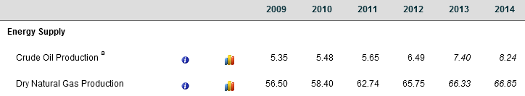  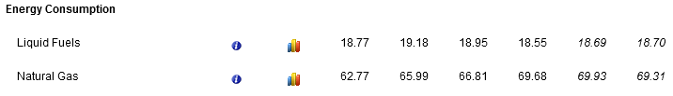  Источник: EIA  Потребление нефти в июле 2013 г. по данным API выросло на 1,7% в годовом выражении до 18,925 млн.бар./сутки в связи с летним сезоном, повысившим спрос на бензин в августе 2013 г. на 2,2% в годовом выражении. Внутренние цены на бензин в США снижаются в связи с высокими запасами топлива. Производство нефти в июле 2013 г. выросло на 17,4% в годовом выражении до 7,498 млн.бар./сутки, а производство за 7 мес. 2013 г. выросло на 15,6%.  Импорт нефти в США в июле 2013 г. снизился на 10,5% до 7,706 млн.бар./сутки в годовом выражении, импорт за 7 мес. 2013 г. снизился на 12,3%. Экспорт нефти из США в июле 2013 г. вырос на 6,3% в годовом выражении до 3,413 млн.бар./сутки, экспорт за 7 мес. 2013 г. вырос на 2,9% до 3,199 млн.бар./сутки.  По данным EIA на 30 августа 2013 г. запасы нефти составили 360,2 млн.бар. (-1,8% к прошлой неделе и +0,9% к прошлому году), запасы дистиллятов – 129,6 млн.бар. (+0,5% и +2 % соответственно), запасы бензина – 216 (-1,8% и +8,5% соответственно). Запасы в Кушинге составили 34,8 млн.бар. против 36,6 млн.бар. на прошлой неделе и 44,9 млн.бар. год назад, снижение запасов связано с улучшением транспортировки нефти на НПЗ.  По таможенным данным импорт нефти в Китай в июле 2013 г. вырос на 19,6% к июню 2013 г. до 26,11 млн.тонн, что также на 17,7% ниже, чем в июле 2012 г. Общий импорт нефти с начала 2013 г. составил 164,18 млн.тонн, что на 1,4% превышает импорт нефти в аналогичный период 2013 г.  Источник: Reuters  Основными поставщиками стали Саудовская Аравия (5,266 млн.тонн), Ангола (3,44 млн.тонн) и Оман (3,299 млн.тонн). При этом поставки нефти в июле из Саудовской Аравии выросли на 16,1% к июню 2013 г., из Анголы незначительно снизились, из Омана выросли на 98%, а из России выросли на 18,7% до 2,188 млн.тонн. За первые 7 мес. 2013 г. Саудовская Аравия поставила в Китай 32,260 млн.тонн нефти, что на 0,8% ниже, чем в аналогичный период 2012 г., Ангола поставила 23,570 млн.тонн нефти (-3,62%), Россия – 14,492 млн.тонн (-0,5%), Оман – 14,529 млн.тонн (+36,4%).  Видимое потребление нефти в Китае в июле 2013 г. выросло на 5,5% в годовом выражении до 9,77 млн.бар./сутки. За 1 пол. 2013 г. видимое потребление нефти в Китае выросло на 3,4% к 1 пол. 2012 г. и составило 9,82 млн.бар./сутки. По данным IEA потребление нефти в Китае в 2013 г. вырастет на 4,1% против роста на 4,2% в 2012 г.  Переработка нефти на НПЗ в июле 2013 г. в Китае выросла на 7,1% к июлю 2012 г. и составила 9,49 млн.бар./сутки. С начала года по конец июля 2013 г. переработка нефти выросла на 4,5% в годовом выражении.  Запасы нефти по данным Xinhua News Agency на конец июля 2013 г. в Китае снизились второй месяц подряд, несмотря на высокий импорт. Запасы нефти снизились на 1,62% к концу июня 2013 г., запасы готового топлива на 5% (из них запасы бензина упали на 7,2%, запасы дизеля упали на 3,5%). Правительство намерено в пятый раз повысить розничные цены на топливо. В данный раз повышение цен на бензин составит 2,5%, на дизель – 2,7%.  Импорт нефти в Японию в июле 2013 г. вырос на 6,3% к июню 2013 г. и на 1,8% к июлю 2012 г. и составил 3,485 млн.бар./сутки. Продажи нефтепродуктов на внутреннем рынке в июле 2013 г. выросли на 0,5% к июлю 2012 г. и на 11,7% к июню 2013 г. в связи с сезонным ростом спроса на топливо.  В июле 2013 г. Мировое энергетическое агентство (IEA) опубликовало первый прогноз потребления нефти в 2014 г. По оценке IEA мировое потребление нефти в 2014 г. составит в среднем 92 млн.бар./сутки, что на 1,4% выше, чем в 2013 г. При этом резкий рост потребления до 92,7-93,1 млн.бар./сутки произойдет во 2 пол. 2014 г. Если данные прогнозы оправдаются, то рост стоимости нефти до 120-150$ к концу 2014 г. станет вполне вероятным событием. Между тем, если мировая экономика продолжит стагнировать столь оптимистичный прогноз может быть пересмотрен вниз.  Спрос на нефть ОПЕК в 2014 г. сократится до 29,4 млн.бар./сутки от 29,6 млн.бар./сутки в этом году при текущем объеме добычи 30,61 млн.бар./сутки, прогнозирует агентство. Рост добычи нефти вне ОПЕК достигнет рекордного уровня, а доля рынка ОПЕК понизится. Запасы нефти на мировом рынке продолжат расти.  По данным аналитических агентств на конец 2 кв. 2013 г. предложение нефти на рынке превышало потребление на 0,3-1,3 млн.бар./сутки, что сформировало избыток и привело к падению цен во 2 кв. 2013 г. В 3 и 4 кв. 2013 г. ожидается небольшой дефицит поставок, что будет поддерживать рост цен.  Баланс рынка нефти в 2013 г. и 2014 г. по данным мировых агентств, млн.бар. в сутки  Источник: EIA, IEA, ОПЕК, JPM  Основные выводы  Мировой рынок нефти перешел от избытка производства к сбалансированному состоянию и даже моментному дефициту в ряде регионов, о котором можно судить по снижению запасов. Возможный военный конфликт на Ближнем Востоке может повысить цены на нефть по некоторым оценкам до уровня 125-150$.  В целом рынок нефти вышел за пределы среднесрочного падающего тренда, и продолжает динамику в рамках долгосрочного растущего тренда. Фундаментальные факторы позитивны и поддерживают рост цен в долгосрочной перспективе. Тем не менее, в ближайшем будущем резкий рост цен выше 100$ нежелателен, т.к. может привести к замедлению темпов роста начавшей восстанавливаться мировой экономики.  По предварительным оценкам мировое потребление нефти в 2013 г. составит около 90 млн.бар. в сутки, что немногим выше потребления в 2012 г. Однако при усилении темпов роста мировой экономики уже в 2014 г. мировое потребление нефти может резко вырасти, что приведет к существенному росту цен.  По данным нашей расчетной модели среднегодовая цена нефти Brent в 2013 г. вырастет на 2% к 2012 г. и составит 114$, но в 2014 г. среднегодовая стоимость нефти Brent может вырасти на 19% до 135,5$.  Прогнозная стоимость нефти сорта WTI в 2013 г. получается на уровне 102,7$, что дает 9%-й прирост к среднегодовой цене 2012 г. В 2014 г. стоимость нефти сорта WTI вырасти на 18% и составить 121$.  Источник: расчеты по модели (курсивом прогноз)  Прогнозы цен на нефть  Источник: Reuters, расчеты по модели
  Сорт | Средняя цена в сентябре 2013 г., $/бар. | Динамика к августу 2013 г., %
  BR | 114,97 | +4,1
  WTI | 107,81 | +1,2
   | 2011 | 2012 | 2013 | 2014
  Мир. потреб | 88,9 | 89,8 | 90,8 | 92,0
  Мир.пр-во | 88,6 | 91,1 | 90,8 | 92,2
  Пр-во ОПЕК | 30,2 | 30,0 | 29,8 | 29,4
  Пр-во вне ОПЕК | 52,8 | 53,4 | 54,5 | 55,9
  Мир. запасы | -0,3 | +1,3 | 0 | +0,2
   | EIA (06.08.13) | IEA (09.08.13) | ОПЕК (09.08.13) | JPM (12.08.13)
  2013 год
  Мировое потребление | 89,99 | 90,80 | 89,71 | 90,80
  Добыча вне ОПЕК | 53,99 | 54,50 | 53,93 | 51,40
  Добыча ОПЕК | 30,03 | 29,50 | 29,91 | 30,80
  Запасы на конец 1 кв. 2013 г. | -0,58 | +0,70 | +0,98 | -0,1
  Запасы на конец 2 кв. 2013 г. | +0,25 | +0,90 | +1,25 | -0,4
  Запасы на конец 3 кв. 2013 г. | -0,38 |  |  | -0,8
  Запасы на конец 4 кв. 2013 г. | -0,16 |  |  | -0,3
  Запасы на конец 2013 г. | -0,21 | -0,4 |  | -0,4
  2014 год
  Мировое потребление | 91,21 | 92,0 | 90,75 | 91,70
  Добыча вне ОПЕК | 55,74 | 55,9 | 55,08 | 52,90
  Добыча ОПЕК | 29,79 | 29,40 | 29,65 | 30,70
  Запасы на конец 1 кв. 2014 г. | +0,21 |  |  | +0,1
  Запасы на конец 2 кв. 2014 г. | +0,77 |  |  | +0,3
  Запасы на конец 3 кв. 2014 г. | +0,27 |  |  | -0,1
  Запасы на конец 4 кв. 2014 г. | -0,04 |  |  | 0,0
  Запасы на конец 2014 г. | +0,30 | +0,20 |  | +0,1
  Месяц 2013 г. | Среднемес. цена BR, $/т | Среднемес. цена WTI, $/т
  Январь | 112,31 | 94,73
  Февраль | 116,07 | 95,35
  Март | 109,56 | 93,16
  Апрель | 103,43 | 92,07
  Май | 103,19 | 94,77
  Июнь | 103,40 | 95,80
  Июль | 107,40 | 104,55
  Август | 110,45 | 106,54
  Сентябрь | 114,97 | 107,81
  Октябрь | 131,25 | 117,72
  Ноябрь | 129,24 | 116,27
  Декабрь | 126,39 | 113,89
  Среднегодовая цена в 2013 г. | 113,97 | 102,72
  Среднегодовая цена в 2012 г. | 111,71 | 94,18
  Потенциал роста/снижения в 2013 г. к 2012 г. | +2% | +9%
  Компания | Период | Цена
  JP Morgan | В 2013 г.  В 2014 г. | 101,1$ WTI  111,3$ BR  108$ WTI  117,5$ BR
  Bank of America Merrill Lynch | В 2013 г.  В 2014 г. | 103$ BR  91$WTI  105$ BR  92$WTI
  Morgan Stanley | В 2013 г.  В 2014 г. | 123$ BR  109$ WTI  118,5$ BR
  МЭРТ РФ | В 2013 г.  В 2014 г. | 90$  89$
  EIA | В 2013 г.  В 2014 г. | 96,96$ WTI  105,8$ BR  92,96$ WTI  99,75$ BR
  REUTERS | В 2013 г.  В 2014 г.  В 2015 г. | 97,8$ WTI  107,2$ BR  98,8$ WTI  104,9$ BR  105,5$ BR
  GOLDMAN SACHS | В 2013 г.  В 2014 г. | 105$ BR  96$ WTI  96,5$ WTI
  BNP Paribas | В 2013 г.  В 2014 г. | 100$ WTI  108$ BR  99$ WTI  120$ BR
  Barclays Capital | В 2013 г.  В 2014 г.  В 2015 г. | 115$ BR  110$ WTI  110$ BR  115$ BR
  Всемирный Банк | В 2013 г. | 103$
  Societe Generale | В 2013 г.  В 2014 г. | 112$ BR  96$ WTI  110$ BR  105$ WTI
  Лукойл | В 2016 г.  В 2020 г. | 119$  135$
  ANZ bank | В 2013 г.  В 2014 г. | 108$ BR  96$ WTI  113$ BR  103$ WTI
  UBS | В 2013 г. | 91$ WTI  109$ BR
  Commerzbank | В 2013 г.  В 2014 г. | 109$ BR  99$ WTI  116$ BR  112$ WTI
  Deutsche Bank | В 2013 г.  В 2014 г. | 95,1$  96$
  Credit Suisse | В 2013 г.  В 2014 г. | 97$ WTI  108$ BR  100$ WTI  110$ BR
  Citi | В 2013 г.  В 2014 г. | 105,3$ BR  95,9$ WTI  97,5$ BR  91,8$ WTI
  Alphavalue | К 2015 г. | 50$ BR
  Standard Bank | 3 кв. 2013 г. | 105$ BR  96,0$ WTI
  ABN AMRO | В 2013 г.  В 2014 г. | 105$ BR  95$ BR
  Macquarie Capital | В 2013 г.  В 2014 г. | 108$ BR  112$ BR
  Внутренние расчеты по модели | В 2013 г.  В 2014 г.  В 2015 г. | 113,97$ BR  102,72$ WTI  135,45$ BR  120,94$ WTI  154,45$ BR  133,08$ WTI

ОАО «Брокерский дом «ОТКРЫТИЕ» © 2013

Несанкционированное копирование, распространение, а также публикация в любых целях запрещены. ООО «Финансовая корпорация «ОТКРЫТИЕ» (далее – «Компания»).

ПОДТВЕРЖДЕНИЕ АНАЛИТИКОВ И ОТКАЗ ОТ ОТВЕТСТВЕННОСТИ

Настоящий материал (далее – «аналитический отчет») носит исключительно информационный характер и содержит данные относительно стоимости ценных бумаг, предположения относительно будущего финансового состояния эмитентов и справедливой цены ценной бумаги на срок 12 месяцев с момента выхода настоящего аналитического отчета и/или ситуации на рынке ценных бумаг и связанных с ним событиях. Аналитический отчет основан на информации, которой располагает Компания на дату выхода аналитического отчета. Аналитический отчет не является предложением по покупке либо продаже ценных бумаг и не может рассматриваться как рекомендация к подобного рода действиям. Компания не утверждает, что все приведенные сведения являются единственно верными. Компания не несет ответственности за использование информации, содержащейся в аналитическом отчете, а также за возможные убытки от любых сделок с ценными бумагами, совершенных на основании данных, содержащихся в аналитическом отчете. Компания не берет на себя обязательство корректировать отчет в связи с утратой актуальности содержащейся в нем информации, а равно при выявлении несоответствия приводимых в аналитическом отчете данных действительности.
Инвестиции на рынке ценных бумаг сопряжены со следующими рисками: риски, связанные с ведением деятельности в конкретной юрисдикции, риски, связанные с экономическими условиями, конкурентной средой, быстрыми технологическими и рыночными изменениями, а также с иными факторами, которые могут привести к существенным отклонениям от прогнозируемых показателей. Указанные факторы могут привести к тому, что действительные результаты будут существенно отличаться от предположений или опережающих заявлений Компании, содержащихся в аналитическом отчете.
Выпуск и распространение аналитического отчета и иной информации в отношении акций в определенных юрисдикциях могут ограничиваться законом и лицам, в распоряжении которых оказывается любой документ или иная информация, упомянутая в аналитическом отчете, следует ознакомиться со всеми ограничениями и соблюдать их. Несоблюдение подобных ограничений может представлять собой нарушение законодательства таких юрисдикций о ценных бумагах. Аналитический отчет не предназначен для доступа к нему с территории Соединённых Штатов Америки (включая их территории и зависимые территории, любые штаты США и Округа Колумбия), Австралии, Канады и Японии. В Великобритании аналитический отчет адресован исключительно (1) лицам, находящимся за пределами Соединенного Королевства, либо (2) лицам, являющимся профессионалами инвестиционного рынка в соответствии со статьей 19(5) Приказа 2005 (далее – «Приказ») Закона о финансовых услугах и рынках 2000 г. (Финансовое продвижение), а также (з) высокодоходным предприятиям и иным лицам, которым оно может адресоваться на законных основаниях в соответствии со статьей 49(2) Приказа. Любое лицо, не относящееся к указанной категории лиц, не должно предпринимать никаких действий, опираясь на аналитический отчет, либо полагаться на содержащиеся в нем положения.

